Mers et océans : un monde maritimisé

Pourquoi peut-on dire que les espaces maritimes sont au cœur de la mondialisation ?

A partir des documents pages 272 à 275, complétez le schéma itinéraire 2 page 273 (275)

Travaux de groupes : 4 groupes d'élèves (environ 5 à 6 élèves par groupe) en choisissant un secrétaire et 2 narrateurs à partir des 4 thèmes sur les différents enjeux des espaces maritimes pages 276 à 279.

1) Bilan cartographique à partir d'un planisphère à projection polaire (pages 280/281)

Placer :

- les principales routes maritimes

- les principales façades maritimes (plus l'un ou l'autre port de chaque façade de la triade)

- les passages transocéaniques (Gibraltar, Suez, Panama, Ormuz et Malacca)

- les gisements d'hydrocarbures offshore exploités

- les principaux espaces maritimes au cœur de tensions liées à des ZEE ou des ressources importantes (Arctique, Mer de Chine, Golfe Persique)

|  |  |
| --- | --- |
|  |  |

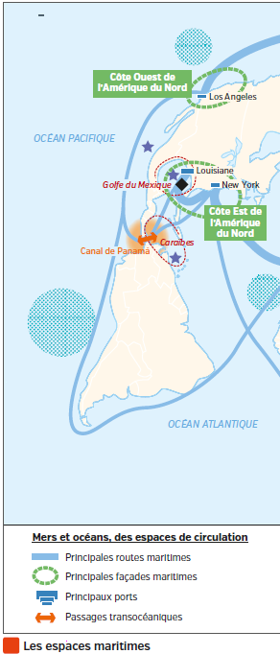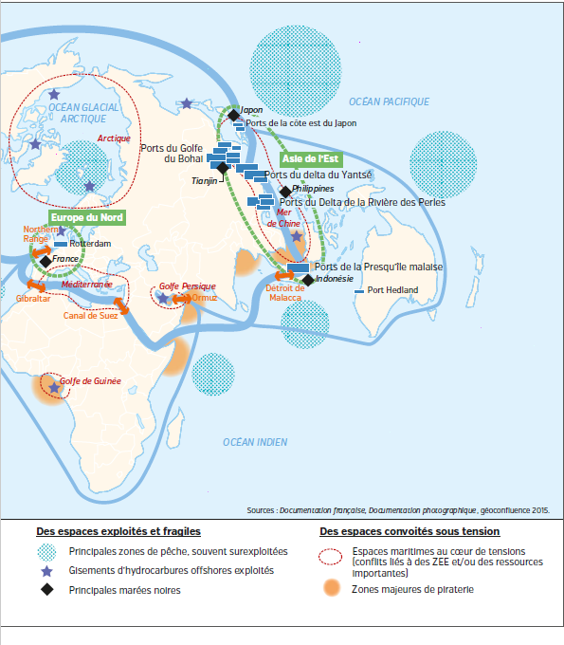

Les espaces maritimes sont un espace de circulation majeur pour le commerce. Le transport maritime assure 90 % des flux de marchandises grâce à ses grosses capacités, à ses coûts faibles sur de longues distances, bien plus avantageux par rapport aux transports routiers, ferroviaires ou aériens.

Les flux de marchandises suivent des routes maritimes très sécurisées (sauf certains lieux de piraterie très surveillés) qui relient les 3 pôles de la triade d'Amérique du nord, d'Europe et d'Extrême-orient. ¾ des flux maritimes se font entre ces trois **façades maritimes**\* (page 282). Les infrastructures portuaires y sont les plus performantes et accueillent les grandes compagnies maritimes comme la CMA-CGM ou la MAERSK.

L'augmentation continuelle du trafic oblige les compagnies, les ports ou encore les passages transocéaniques à se transformer pour accueillir et gérer le gigantisme des navires et du tonnage transporté ainsi que la **conteneurisation**\* (page 282).

2) Des espaces sous tension

Les espaces maritimes sont aussi des sources de richesses et de ressources immenses comme les **ressources halieutiques**\* (page 283) désormais menacées de disparition en certains endroits parce que surexploitées alors que 12 % de la population mondiale dépendent de la pêche et de l'aquaculture pour vivre. Des pays comme la Chine ou le Japon envoient très loin leurs immenses chalutiers vers les côtes de PED en Afrique fragilisant les populations locales qui dépendent de la pêche artisanale.

Les océans possèdent d'immenses réserves énergétiques comme les **hydrocarbures offshore**\* (page 283). La délimitation des espaces maritimes de chaque pays est prévue avec les **ZEE**\* (page 280) mais il existe des contestations sur ces limites dans certaines régions comme en Mer de Chine ou dans l'Arctique entre plusieurs pays.

3) Des espaces dégradés

Les océans participent de l'équilibre général de la planète et de la vie en tant que régulateur climatique grâce aux courants océaniques comme le Gulf Stream qui assure des hivers cléments en Europe de l'ouest ou encore comme réservoirs de **biodiversité**\* (page 282).

Les activités humaines menacent ces équilibres par la pollution et la dégradation des mers et des côtes (le « 7ème continent » constitué de détritus surtout plastiques couvrent une part importante du Pacifique, phénomène des zones mortes où toute forme de vie a disparu, bateaux et plateformes offshore dégagent énormément de nuisances pour les espaces maritimes). Des pollutions accidentelles (dans le golfe du Mexique, en Europe ou en Mer de Chine) comme les marées noires peuvent encore accentuer ces phénomènes.

Définitions

|  |  |
| --- | --- |
| Façades maritimes | Région littorale formée de plusieurs grands ports proches. |
| Conteneurisation | Fait de transporter des marchandises dans des conteneurs |
| Ressources halieutiques | Ressources de la pêche |
| Hydrocarbures offshore | Pétrole ou gaz sous-marins |
| ZEE (Zone économique exclusive) | Zone maritime dans laquelle un État a le droit d’exploiter les ressources maritimes et marines. |
| Biodiversité | Diversité du vivant |